Sąlygų
1 priedo priedėlis

SIŪLOMŲ PREKIŲ TECHNINIAI PARAMETRAI

1. Tiekėjas turi užpildyti stulpelį „Tiekėjo siūlomos prekės techninė charakteristika“.
2. Tiekėjas, teikdamas pasiūlymą pirkimui, patvirtina, kad vykdant prekių pirkimo-pardavimo sutartį įsigyjamas objektas atitiks šiuos reikalavimus*.
Reikalavimai | Tiekėjo siūlomos prekės techninė charakteristika (nurodomas prekės pavadinimas, konkretus dydis, parametrai)
Ergonominė kėdė paaukštinta nugarėle - 25 vnt.
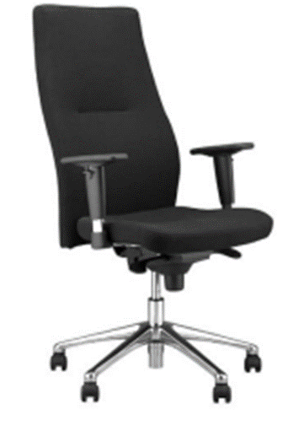Arba lygiavertė
• Sinchroninis mechanizmas su saugaus atlošo grįžimo į pradinę padėtį („Anti-shock“) funkcija, leidžiantį nustatyti atlošo atsilenkimo tamprumą bei fiksuoti atlošą norimoje pozicijoje ne mažiau kaip 5 padėtyse.

• Sėdynės gylio reguliavimas, gylio reguliavimo amplitudė ne nemažiau kaip 6 cm.
• Kėdės bendras aukštis reguliuojamas. Reguliavimo diapozonas ne mažiau 13 cm.
• Sėdynės plotis ne mažiau 50 cm
• Nugarėlės plotis ne mažiau 49 cm
• Nugarėlės aukštis ne mažiau 75 cm
• Bazė poliruoto aliuminio su chromo efektu kryžmė, ne mažiau nei ø 68 cm.
• Ratukai paminkštinti, savaime besistabdantys
• Kėdės gobelenas tamsios spalvos
• Gobeleno atsparumas trinčiai ne mažiau kaip 150 000 ciklų (pagal Martindeilo skalę).
• Reguliuojamo aukščio porankiai, pagaminti iš plieno su chromu, sustiprinti stiklo pluošto poliamido detalėmis, su poliuretano (PU) pėdelėmis. Porankių reguliavimo diapozonas ne mažiau 10 cm.
• Kėdės sėdynė sudaryta iš: ne mažiau 7 sluoksnių faneros arba lygiavertės medžiagos (storis ne mažiau 12 mm), paminkštinta putomis ne mažiau kaip 50 mm, 40 kg/m3 tankio.
• Nugarėlė sudaryta iš ne mažiau 8 sluoksnių faneros arba lygiavertės medžiagos (storis – ne mažiau 12 mm), iš abiejų pusių padengta putomis, priekinės dalies ne mažiau kaip 40 mm storio, tankis 35 kg/m3, nugarinės dalies ne mažiau kaip 10 mm storio, tankis 35 kg/m3,
• Apkrova ne mažiau kap iki 150 kg
*kiti techninės specifikacijos reikalavimai pateikti Pirkimo sąlygų 1 priede.

